МКОУ Гобгуртская средняя общеобразовательная школа Селтинского района Удмуртской Республики

Методические рекомендации
к изучению темы «Творческий проект»
( из опыта работы)

Автор работы: учитель технологии
Шубин Г.П.

2013г
Введение.

Работа включает методические рекомендации, адресованные учителю, использующему метод проектов, на этапе выполнения творческого проекта. Автор не преследует цели о доказательстве необходимости и важности этого вопроса, он не ставит задачи по описанию результатов обучения при его выполнении. Автор делится собственным опытом работы, уделяя внимание тем вопросам, по которым у него возникали трудности в педагогической практике по этой теме. Работа носит рекомендательный характер, в ней приводятся примеры, которыми мог бы воспользоваться учитель. Главной задачей этой работы является оказание методической помощи коллегам по некоторым вопросам при изучении темы «Творческий проект». Содержание работы включает тематическое планирование по работе над творческим проектом с использованием ИКТ. Подробно и последовательно рассматривается вопрос выбора темы проекта. Этот этап является непростым, особенно для детей младшего школьного возраста. Для облегчения выбора темы автор предлагает «банк проектов» с учетом возраста учащихся, сферы применения и с учетом изученных тем. В содержании работы имеется план исследования актуальности выбранной темы проекта, приводятся примеры обоснования выбора проектов учащихся, которых он обучает. Большое внимание в рекомендациях уделяется этапу защиты творческого проекта, его организации и критериям его оценивания. На примере документации творческого проекта «Силовой тренажер» (эту работу не следует считать эталоном), выполненного его учеником, можно проследить за всеми этапами изготовления продукта.

Содержание работы:

1.Планирование раздела: «Проектная деятельность»
2. Выбор темы и обоснование выбора проекта:
- банк творческих проектов с учетом потребности в различных сферах
- банк творческих проектов с учетом возраста
- банк творческих проектов с учетом пройденных тем
3.Учёт основных требований к выбору объекта
4.Исследование выбранной темы проекта
5.Примеры обоснований с фотографиями проектных изделий
6.Защита творческого проекта
7.Критерии оценивания при защите творческого проекта
8. Пример творческого проекта творческого проекта

Планирование раздела: «Проектная деятельность»
Цель: стимулирование познавательной активности учащихся и способствование более полному и прочному усвоению ими жизненнонеобходимых общетрудовых знаний и умений.
Оборудование: технологическое оборудование будет зависеть от выбранной темы проекта каждого учащегося.
ЭОР: персональный компьютер, интерактивная доска, принтер, сканер, проектор, цифровой фотоаппарат, диски с презентациями

Фрагмент тематического плана с использованием ИКТ

№ | Тема урока | Использование ИКТ на уроке | Использование ИКТ при выполнении д.з.
1 | Вводный урок. Понятие о творческом проекте. Т.Б. при выполнении проекта. | учитель: просмотр презентаций, выполненных учащимися при защите проекта за прошлые годы | Поиск информации в сети Интернет: поиск аналогов
2 | Этапы выполнения творческого проекта | учитель: демонстрация этапов выполнения проекта | Поиск информации в сети Интернет: Библиотека ЭНП
3 | Выбор и обоснование проекта | учитель: использование интерактивной доски для рисования наглядных схем, звездочек обдумывания | Использование:  (редактор Paint)
4 | П.р. Обоснование проекта | учитель: демонстрация примера обоснования проекта;  ученик: работа на компьютере по теме
5 | Технологическая карта | учитель: демонстрация различных технологических карт | Использование:  (редактор Paint)
6 | П.р. Составление технологической карты на изделие | ученик: работа на компьютере по теме.  (редактор Paint) | Использование:  (редактор Paint)
7 | Экономические расчеты. Затраты на материалы. | учитель: использование интерактивной доски
8 | П.р. Расчет себестоимости изделия.  Реклама изделия. | ученик: работа на компьютере по теме | Поиск информации в сети Интернет: поиск примеров реклам
9 | Оформление документации на проект. | ученик: работа на компьютере по оформлению документации | Создание презентации (Power Point)
10 | Защита проектов | учитель: демонстрация плана урока на экран с помощью проектора  ученик: показ презентации (Power Point)

Выбор темы и обоснование выбора проекта

На выполнение проекта в каждом классе по программе отводится определенное число часов, которые запланированы на март-апрель месяцы. Но подготовка к выполнению творческого проекта начинается с начала учебного года, потому что до изучения предстоящих тем ученик должен выбрать тему проекта, а это не так просто. После выбора темы нужно провести маркетинговое исследование местного рынка, изучив потребительские, экономические экологические и технологические ситуации. Ученик должен выбрать тему проекта исходя из возрастных, материальных возможностей, исходя из потребностей школы, дома. Предварительные исследования по выбору темы проекта приводят к тому, что ученику не раз приходится менять ее. Для облегчения работы на этом этапе учитель создает «банки творческих проектов» - списки с темами проектов, они составлены с учетом возраста, с учетом использования в различных сферах, с учетом изучаемых тем. Ученики имеют возможность воспользоваться предложенными учителем темами, а могут выбрать свою. Практика показывает, что к старшим классам ученики приобретают самостоятельность на всех этапах выполнения проекта, в том числе и при выборе темы.

Банк творческих проектов с учетом потребности в различных сферах

Сфера потребления | Тема творческого проекта
Школа | Оформление классных уголков, тематических стендов,, уголков природы  Изготовление инструментов для мастерской, оборудования для кабинетов, инвентаря для работы на участке  Изготовление утвари для столовой  Изготовление пчелиных ульев, инвентаря и приспособлений для пасеки  Изготовление действующих макетов
Детский сад | Оборудование игровой площадки  Строительство игровых домиков  Изготовление игрушек, лопаток, ящиков
Организации | Изготовление посылочных ящиков, деревянных лопат, разделочных досок, клеток для телят, черенков для инструментов, ящиков для рассады, пчелиных ульев и рамок
Дом | Изготовление кухонной утвари, изготовление инструментов и приспособлений для работы в саду и огороде, изготовление книжных и цветочных полок, полок для обуви  Дизайн кухни, прихожей, детской

Банк творческих проектов с учетом возраста

Класс | Примерные направления творческих проектов
5 | Изготовление технических игрушек, моделей автомобилей и другой техники; оформление классных уголков и тематических стендов в кабинетах и в школе; изготовление книжных полок, полочек для телефона; изготовление сувениров…
6 | Изготовление несложных инструментов и приспособлений для школьной мастерской и школьной пасеки; изготовление действующих моделей и макетов; изготовление кухонной утвари, книжных и туалетных полочек, подставок для обуви; изготовление игрушек и сувениров…
7 | Оформление классных уголков и тематических стендов в кабинетах и в школе; изготовление несложных инструментов и приспособлений для школьной мастерской и школьной пасеки; изготовление действующих моделей и макетов; изготовление кухонной утвари, дизайн кухни; изготовление инвентаря для садово-огородных работ…
8 | Изготовление инструментов и приспособлений для школьной мастерской и школьной пасеки, оборудования для школьных кабинетов; изготовление инвентаря для садово-огородных работ; изготовление рабочих инструментов для обработки различных материалов; изготовление игрушек и сувениров…
9 | Изготовление ульев, пасечного инвентаря; изготовление рабочих инструментов для обработки различных материалов; изготовление игрушек и сувениров; заказы предприятий и организаций…
10-11 | Изготовление пчелиных ульев, инструментов и инвентаря для школьной пасеки; изготовление станков и приспособлений к ним; выполнение заказов предприятий и организаций; Оформление классных уголков и тематических стендов в кабинетах и в школе; изготовление сельхозмашин для обработки зерна и овощей…

Банк творческих проектов с учетом пройденных тем

Тема | Класс | Темы творческих проектов
Технология  обработки  древесины | 5  6  7  8  9 | Кормушки для птиц, скамейки, полки для цветов, разделочные доски, ящики для рассады…  Детский столик, набор разделочных досок, вешалки для одежды…  Набор кухонной утвари, полки для цветов и обуви, почтовый ящик…  Шкатулки, сувениры, полочки для цветов  Ульи, приспособления для пчеловодства, тумбочки…
Технология  обработки  металлов | 5-6  7-8  9 | Набор садового инвентаря, инструменты для мастерской…  Подсвечники, набор садового инвентаря, приспособления и инструменты для мастерской…  Приспособления и инструменты для мастерской; приспособления и инструменты для станков; пчеловодческий инвентарь…
Электротехника | 5  6  7  8  9 | Игрушки  Модели игрушек с электрическим приводом, модель светофора…  Изготовление действующих моделей и игрушек, электрических стендов…  Изготовление светильников, Изготовление действующих моделей и игрушек...  Изготовление оборудования к станкам, станков и приспособлений…

Учёт основных требований к выбору объекта
1. Объект должен быть вам хорошо знаком, понятен и интересен
2. Объект должен предусматривать изготовление нового, эффективного, конкурентоспособного изделия, отвечающего потребностям человека и пользующегося спросом
3. Создание полезной и красивой вещи
4. Необходимо понимание, что объект по силам, должны учитываться возможности школьной мастерской и наличие определенных умений и навыков в данной области деятельности
5. Готовность приобрести за свой счет необходимый материал
для изготовления проекта
6. Количество времени, необходимое для изготовления проекта
После выбора темы необходимо обосновать ее выбор, ответив на вопросы:
1. Почему выбрана эта тема?
2. Какую проблему она решает?
3.Для кого предназначен ваш проект?
4. Какова основная цель данного проекта?
5.Сформулировать обоснование и записать его, выполнив аккуратно технический рисунок или эскиз проекта.
Исследование выбранной темы проекта

- Поиск имеющихся аналогий в источниках (литературе, Интернете, опрос учащихся, родителей …), выбрать три (выбирать самый первый вариант необязательно)
- Выполнить эскизы найденных аналогий
- Оценить их достоинства и недостатки (по форме, размерам, актуальности, способу изготовления, трудоемкость, экономичность…)
- Выбрать оптимальный вариант
- Опрос (родителей, родственников, учителей…):
- Хотели бы вы приобрести эту вещь для себя? Почему?
- Что бы вы хотели изменить или добавить?
6.Сделать окончательный выбор варианта и обосновать его, указав на его достоинства. Аргументировать решение и начать со слов:
Из рассмотренных вариантов я выбираю вариант…

Примеры обоснований выбора темы творческих работ, выполненных учащимися под руководством автора работы

Пример1.Идею изготовления флюгера подсказала учитель географии. На территории школы нет географической площадки, обязательным элементом которой является флюгер. Флюгер – это своеобразный флажок, показывающий направление ветра. Посмотрев в Интернете, я узнал, что его можно купить, некоторые мастерские предлагают свою продукцию. А так же из Интернета я выяснил, что в Удмуртии этим производством никто не занимается. И это объясняется просто: исторически сложилось так, что практическое применение флюгеры получили в основном в портовых городах, где необходимо знать направление ветра для выхода судна в море. Понаблюдав за многими населенными пунктами нашей республики, убедился в том, что дома в нашей местности не украшают флюгеры, а они могли бы быть дополнительным декором. Мои исследования показали, что изготовление флюгера лично для меня, а так же для местного населения будет новинкой, пока еще здесь не используемой. И, кто знает, увидев мой флюгер, и другие захотят установить его у себя. Надеюсь, мое изделие вызовет интерес у окружающих и будет иметь практическое значение. (ученик 6 класса Зворыгин Александр)

Пример 2.

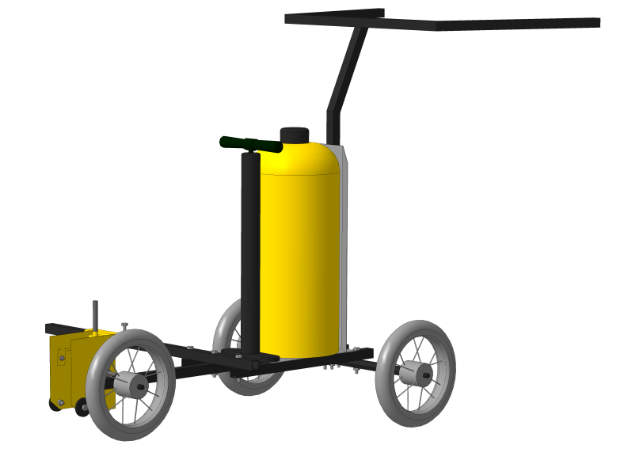
В 2008 году нам построили новую школу. При ней обосновалась довольно таки обширная спортивная площадка и стадион. Всю эту спортивную территорию нужно размечать, т.е. проводить ровные и красивые линии, и чаще всего они очень продолжительные, их приходилось проводить вручную с помощью кисточки, и конечно же такой труд приводил к большим затратам времени и сил. С этой проблемой к нам обратился наш директор школы Полянских В. А. и предложил нам сделать устройство, которое наносило бы эти полосы без особых хлопот. Мы обсудили его предложение и решили изготовить разметочную машину, которая легко бы справлялась с поставленной ей задачей. (ученик 10 класса Чирков Константин)

Пример3.

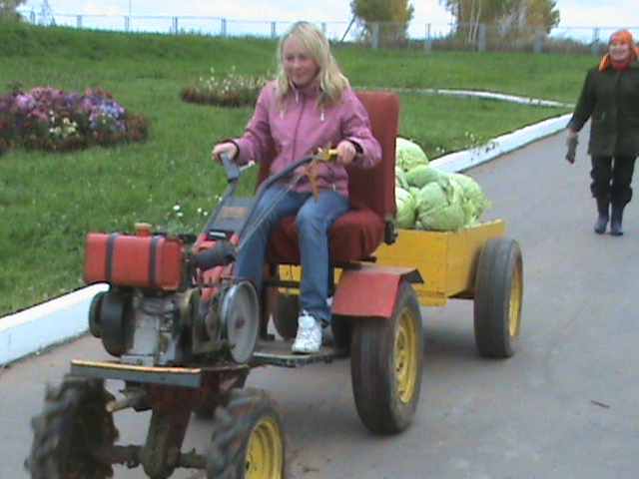

В нашей школе имеется неисправный мотоблок, который уже несколько лет не участвует в жизни школьного участка. Мы решили отремонтировать его, а после ремонта усовершенствовать и сделать его универсальным, удобным для использования на пришкольном участке. Пришкольный участок имеет небольшую площадь, чтобы его обрабатывать крупногабаритной техникой, а вручную – это очень трудоемкий труд. Обсудив эти проблемы, мы решили сделать из мотоблока хорошо управляемые мини-трактор. А в дальнейшем изготовить к нему прицепную технику.(ученик 10 класса Стяжкин Иван)
Защита творческого проекта

Завершающим этапом работы над творческим проектом является его защита. Она организуется в форме открытого урока, на который могут прийти учащиеся других классов, преподаватели, родители и все желающие. Желающих бывает много, потому что защита проектов превращается в праздник. На этом празднике можно показать свои достижения и посмотреть на достижения других. А посмотреть есть на что: настолько велико разнообразие творческих проектов. На защиту творческих проектов для всех классов в школе отводится определенная неделя. К защите готовятся все: учащиеся, преподаватели, родители. Учащиеся создают презентации, организуется выставка творческих проектов.
Творческий проект оценивается по трем направлениям:
- тело проекта (изделие)
- документация проекта
- презентация проекта
Для оценивания проекта разработаны критерии по каждому направлению.

Критерии оценивания при защите творческого проекта

Оценивание изделия:
1.Конструктивные критерии:
- прочность, надежность
- удобство использования
- соответствие конструкции назначению изделия
2. Технологические критерии:
- количество используемых деталей, использование стандартных деталей
- использование нестандартных деталей
- оригинальность использования деталей, материалов;
- расходование материалов, использование вторичного сырья
3. Экологические критерии
- загрязнение окружающей среды при производстве и применении
- возможность использования отходов производства
- возможность утилизации деталей, изделия
5. Этические критерии
- оригинальность формы
- эстетичность
- использование традиций национальной культуры
6. Экономические и маркетинговые критерии
- потребность данного изделия
- возможность массового производства
- себестоимость изделия, сравнение с ценами аналогов
- доступность
- Оценивание документации:
1. Соответствие стандартным требованиям оформлению документации
2. Эстетичность оформления
3. Содержательность: качество эскизов, рисунков, наличие технологической карты и ее содержание
4. Соответствие обоснования
5. Соответствие заключения
6. Наличие рецензии

2.Оценивание презентации проекта: наглядность, доступность изложения, речь: убедительность, эмоциональность, ясность
1.Качество доклада: полнота представления работы, убедительность
2.Педагогические ориентация: культура речи, использование наглядности
3. Объем и глубина знаний: умение отвечать на вопросы
По каждому критерию ребенок получает отметку, в журнал выставляются все три отметки

Список учащихся | Оценивание изделия | Оценивание  документации | Оценивание защиты

Министерство образования и науки УР
МКОУ Гобгуртская средняя общеобразовательная школа

Творческий проект

Выполнили: Чирков Константин Алексеевич
ученик 10 класса

Руководитель: Шубин Геннадий Петрович
учитель технологии

Гобгурт 2013 год

Содержание

- Обоснование выбора проекта………………………………………...……….3
- Выбор модели……………………………………………………………….....4
- Технический рисунок ……………………….……………………………...…5
- Технологическая карта…………………………………………………….......6
- Экономический расчет………………………………………………….....…..8
- Технические данные……………………………………………………….…..9
- Виды тренажеров и среда их применения……………………………….....10
- Инструкция по эксплуатации…………………………………………..……11
- Вывод……………………………………………………………………...…..12
- Список литературы…………………………………………………………..13

Обоснование выбор проекта.
С появлением новой школы в нашей деревне, многие жители стали посещать спортивный зал и заниматься спортом. К сожалению, никаких тренажеров в школе не имелось, и некоторые посетители стали приносить гири, гантели для занятий тяжелой атлетикой. Недавно у нас появилась штанга, но работать с ней крайне неудобно из-за того, что нет специальной подставки. Эта проблема натолкнула меня сделать тренажер для основных силовых упражнений.

Выбор модели.
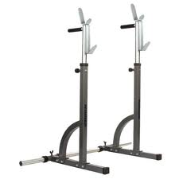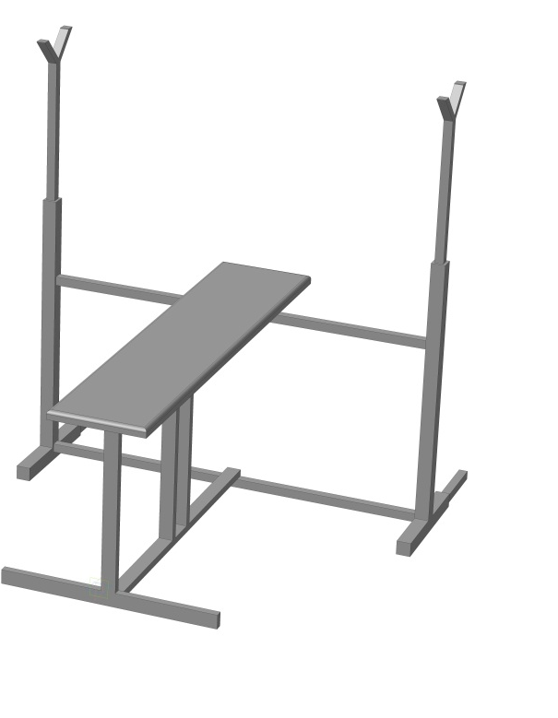
1 вариант 2 вариант

Вариант №1 нам не подходит так как, оно имеет единственное предназначение, в качестве упора для штанги.
Вариант №2 подходит нам по нескольким причинам:
- Устройство под №2 более универсальное по сравнению с устройством №1
- Его габариты сравнительно не большие, учитывая то, что функций оно имеет больше.
- Большие перспективы развития.

Технический рисунок
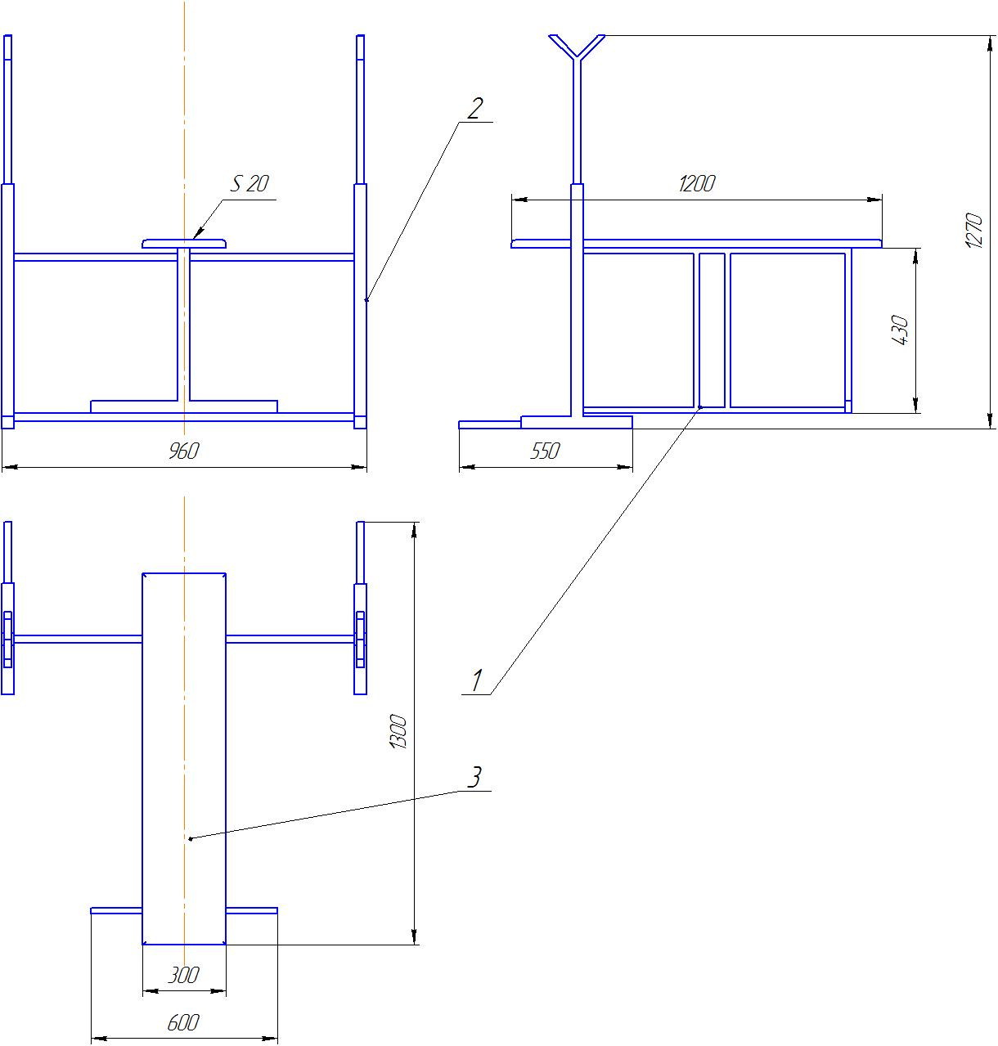
№ | Наименование | Кол-во | Материал | Размеры
1 | Основание | 1 | Труба квадратного профиля
2 | Стойка | 1 | Труба квадратного профиля
3 | Сиденье | 1 | Фанера

Технологическая карта.

№ | № | Операция | Эскиз | Материалы и инструменты
1 | 1 | Основание  Выбрать заготовку, разметить, отрезать, сварить в указанном порядке. | 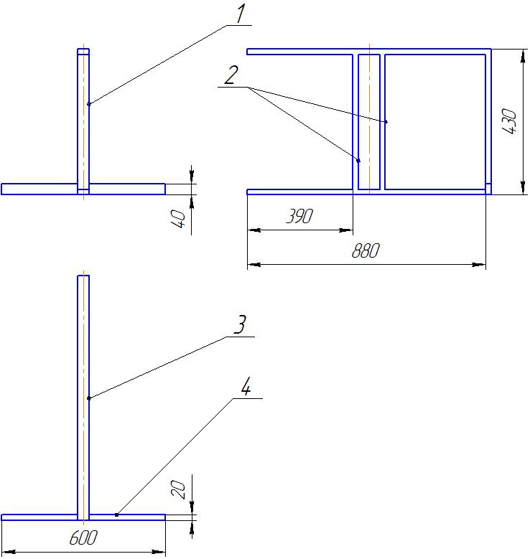 | Прямоугольный профиль, болгарка, наждачный круг, рулетка, сварочный аппарат, электроды.
2 | 1 | Стойка  Выбрать заготовку, разметить, отрезать, сварить в указанном порядке. | 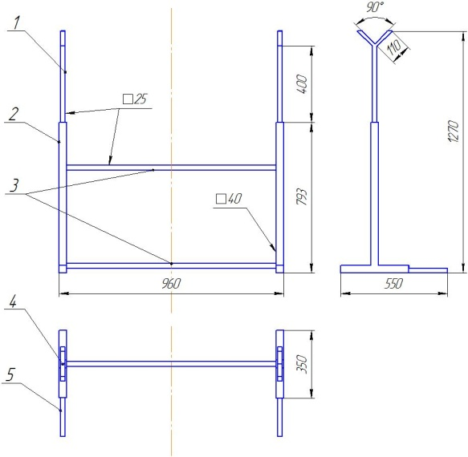 | Квадратный профиль, болгарка, наждачный круг, рулетка, сварочный аппарат, электроды.
3 | 1 | Сиденье.  Выбрать заготовку, разметить, отрезать, просверлить отверстия согласно чертежу, обработать наждачной бумагой | 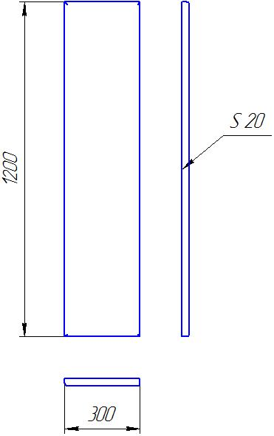 | Фанера S20, ножовка, наждачная бумага, сверло5мм,
4 |  | Покрасить, собрать и испытать изделие | 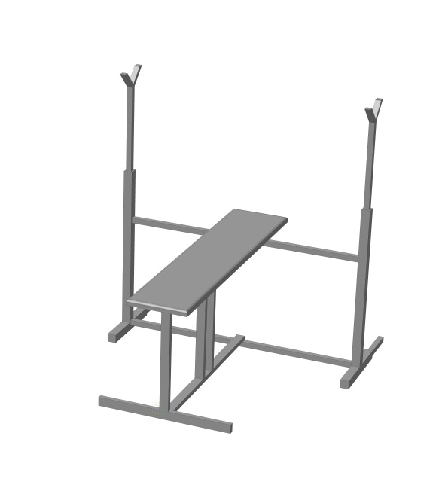 | Краска, болты, гайки, ключи гаечные, плоскогубцы, кисточка, сварочный аппарат, электроды

Экономический расчет.
№ ПП | Наименование | Цена | Расход | Всего
1 | Труба с квадратным профилем 25х25 | Не учит. | 4м | 0руб.
2 | Труба с квадратным профилем 40х40 | Не учит. | 2м | 0руб.
3 | Фанера | Не учит. | 0.3 | 0руб.
4 | Болты, гайки, шайбы, саморезы. | 1кг=120руб. | 100гр | 12руб.
5 | Электроэнергия | 1кВтч=2руб. | 10кВт | 20руб.
6 | Краска | 1кг=120руб. | 200гр | 24руб.
7 | Заработная плата | 1час=100руб. | 22ч | 2200руб.
Итог:2266 руб.
Технические данные.

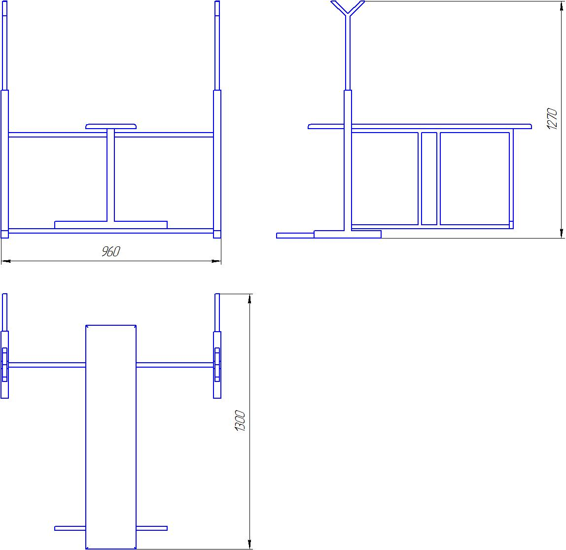

- Габаритные размеры:
Длина 1300мм
Ширина 960мм
Высота 1270мм
- Масса 12кг
- Назначение: тренировка плеч, тренировка мышц рук, тренировка мышц груди.
- Возможные упражнения: жим лежа
- Комплектация: скамья для жима лежа
- Максимальный вес: 100 кг
- Одновременное количество пользователей: 1

Инструкция по эксплуатации
- Занятия в тренажёрном зале должны проходить под наблюдением тренера или инструктора, а при работе со штангой в обязательном порядке следует использовать замки безопасности.
- Базовые упражнения, такие как приседания со штангой и жим лёжа, а также работу с близкими к максимальными для занимающегося отягощениями, следует выполнять только при страховке со стороны инструктора или опытного партнёра.
- Необходимо предельно аккуратно обращаться со штангами, гантелями и прочим спортивным инвентарём, выполнять упражнения плавно, без рывков. Недопустимо брать спортинвентарь потными или мокрыми руками, так как тяжести могут выскользнуть из рук и нанести травму самому спортсмену или окружающим людям.
- При работе на тренажёрах запрещается перегружать устройства навешиванием дополнительных грузов. Необходимо следить за исправностью тренажёров, и ни при каких обстоятельствах не работать на устройстве в случае обнаружения малейших технических неполадок.
- В тренажёрном зале необходимо передвигаться без спешки, не нужно заходить в рабочую зону других спортсменов.
- При выполнении приседаний, становой тяги и прочих базовых упражнений рекомендуется использовать атлетический пояс. Ни в коем случае нельзя тренироваться в зале при наличии незаживших травм или общем недомогании. В любом случае, спортсмен несёт личную ответственность за собственное здоровье.
- Перед началом занятий на тренажере необходимо заранее сделать разминку!

Вывод.
Поставленную задачу мы выполнили: наша проектная работа должна помочь нашим тяжелоатлетам в достижении спортивных целей. В дальнейшем наш тренажер будет усовершенствован и приобретет другие немало важные функции. К примеру, можно дополнить его подставками для хранения дисков, блоком для сгибания и разгибания ног и силовой партой.
Подкупает и его стоимость: она получилась низкой, так как для изготовления устройства специально ничего не покупалось, а использовался бросовый материал.

Список литературы
- Учебник «Технология 10 класс» автор: В. Д. Симоненко. М. «Вентана-Граф» 2004.
- Учебник для 5-9 кл. «Технология обработки металлов» Муравьев Е. М. М.: Просвещение, 1995.- 224 с.
- Энциклопедический словарь юного техника / Сост. Б. В. Зубков, С.В. Чумаков –М.: Педагогика, 1980. -512 с.
- http://stexfitness.ru/
- http://sila-trening.ru/archives/1352

